
第１９７回
憲法ひろば
第225号（２面）2024年1月18日
発行:調布九条の会「憲法ひろば」
E-Mail：chofu9jou@yahoo.co.jp WEBサイトhttp://www.geocities.jp/chofu9jou/index.html
戦争が持ち込まれた 石垣島の２０２３年
202４/1/1４
参加者の
感 想

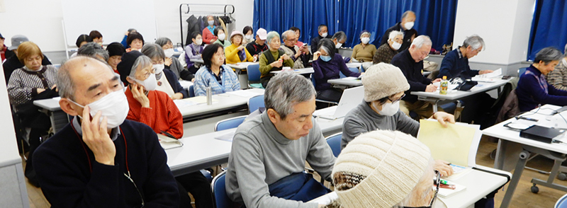
▼政府はどうする積リか
南西諸島を政府はどのようにしようとしているのでしょうか。狭い日本の国土をどうしようといているのでしょうか。外交ができない政府ではないと思います。私たちが努力すればと言っても「国が正しい」と言われると何も言うことはできないのでしょうか。間違っているのだったら直せばいいことです。政府が間違っているのだったら、絶対負けてはいけないのです。
（久保良信・多摩川）
▼基地のない沖縄めざす
理不尽な「代執行」に導いた、憲法の地方自治を無視する判決に抗議する。県民の願いは米軍基地のない沖縄だということは明白であり、その実現は、私たちに責任がある。（大野哲夫・菊野台）
▼恐ろしい反対抑圧
住民投票を無効にする自治抑圧の動きの危険は広く警告されるべきです。映像を見て、自衛隊の存在は賛成だという元自衛隊員の漁師さんの意見は誠実さがにじんでいて重かった。基地が建設されミサイルが搬入される動きの前に、どんな住民の反対運動も潰されてしまう事実が恐ろしい。国家権力の横暴をどうして止められないのか、もどかしい。市民運動に希望を託す湯本さんの言葉と活動に明るさを感じました。（正村和子・杉並区）
▼知ることは本当に大事です
知らないことを学べました。やっぱり本土にいると、沖縄は遠く意識していないとどんどんだまされ、従わされていくようで、怖いです。知ることは本当に大事です。少しずつ学びます。
（アボルミ・八王子市）
▼不甲斐ないメディアに怒り
お話と映像から、石垣島の緊迫した現実が思い知らされた。これほどまでの軍事化、自衛隊の浸透が進んでいることを報じない報道、メディアの不甲斐なさに怒りを感じます。国、権力の代執行を許してしまった辺野古新基地、断固許せない。まずは、今、沖縄で、日本で、何が起きているかを知り、湯本さんが言う「自分ごとのように考え、判断する市民力」を付け抗っていくしかない。（石黒紀子・三鷹市）
▼狙いは住民追いだし要塞化
国は最終的に住民を追い出し、島まるごと要塞化することも狙っているのだと思う。しかし、そのように「ふるさと」を失うことにならないよう本土の人間が「我がこと」として考え、行動する流れをつくるべきだと思う。地域の声を聞こうとしない現政府を変える運動が必要だ。「資本主義そのものが持つ罪悪性」との意見に賛同します。（無記名）
▼外交解決がないと戦場に
ウクライナを口実に防衛、防御が進み、敵基地攻撃にまでエスカレートしている。その一番の被害者が沖縄。外交で解決しないと再び戦場になる。止めるために本土からも応援したい。（二見真由美・深大寺北町）
▼今後も頑張って
これからも頑張ってください。 (竹内悟・横浜市)
▼皆で変えねば変わらない
石垣島の実態も知ることができたが、同時に日本政府の実態も話していただき、勉強になりました。みんなで変わらなければ変わらない。もう放置できない！ （無記名）
▼やっぱり国にはかなわない？
会場まで来られて良かったです。映像は、４人のインタビューも眠くならなかったです。若い女性の言葉にもあったように、私も以前会った女性が「やっぱり、何をやっても国にはかなわない」と言っていた。 （玉城陽子・葛飾区）
▼｢人権としての平和｣の視点に共感
湯本さんが資料として配布した「沖縄タイムス」１月１日の社説「『代執行』という分岐点 理不尽に抗しその先へ」に、沖縄の怒りの深さを実感しました。「代執行」という地方自治破壊・憲法違反の強行が、「27度線」（本土と沖縄を分離していた洋上の境界線）を再浮上させている。かつての米軍政府支配がどんな法も無視できる強権支配であったと同じように、日米安保体制が憲法の上位に位置し、日米安保が許す範囲内でしか憲法上の自治権を行使できないことを示す「代執行」の強行。しかもそれは「少数者への（基地の）押し付けを当然視する差別的な政策」として行われている。「人権としての平和」の視点からこの理不尽をはねかえしていこうという呼びかけ、胸に響きました。
（佐藤定夫・深大寺北町）

第１９８回（２月）例会
ハマス・イスラエル戦争
パレスチナ人追放戦略とシオニズムの地平

お話：平井 文子さん
アジア・アフリカ研究所理事
日時:２月２３日(金･休) 13:30～
場所:たづくり1001会議室 参加費300円

第１９９回（３月）例会

自民党派閥裏金事件
「しんぶん赤旗｣取材の内幕（仮題）

お話：山田 謙介さん
{しんぶん赤旗}日曜版デスク
日時:３月２０日(水･休)13:30～
場所:たづくり1002 参加費300円

*******************************************************************

